Сценарий выпускного утренника

В добрый путь, выпускник!

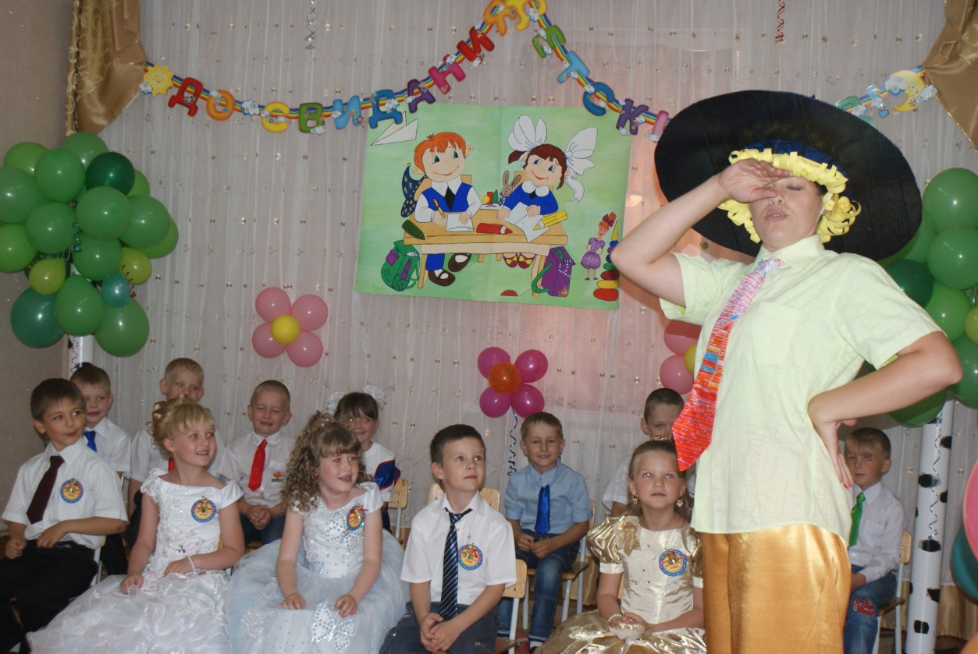

Ведущий:
Вот и встретились опять
В нашем зале мы и гости.
Всех готовы мы принять,
Об одном вас только просим.
Не судите нынче строго,
Вы, вчерашних дошколят.
Они волнуются сегодня, и колени, чуть дрожат.
Солнце, лучиком, веселым,
В окна радостно стучит.
И гордятся все сегодня.
Словом важным – выпускник.

(Звучит музыка, входят дети-выпускники)
Любой из нас, сегодня очень рад,
Мы все поем, а вместе с нами птицы.
Последний раз пришли
Мы в детский сад,
Пришли, чтоб навсегда
С тобой проститься.

Скорей хотели подрасти,
И детский сад оставить…
Чтоб в школу побыстрей пойти,
Взрослей себя представить.
Мы подросли, но грустно всё ж
Сегодня нам немного,
Ведь детский сад наш так хорош,
Легка к нему дорога.

Сколько лет мы сюда приходили.
Сколько слез, пролилось здесь, подчас.
Здесь впервые, коленки мы били.
Здесь жалели, любили всех нас.

Детский сад наш, до свиданья,
Мы уходим в первый класс.
Хоть и грустно расставанье,
Не волнуйся ты за нас.
На прощанье мы для сада,
Песню весело споем.
Никогда, нигде, ребята,
Не забудем мы о нем.
Песня « Динь-динь, детский сад!»

(Под музыку вбегает Незнайка с портфелем в руках, растрёпанный)
Незн.: Привет, коротышки! Я не опоздал? Фу, кажется я вовремя. Вчера до поздней ночи телевизор смотрел, сегодня еле проснулся.
Вед.: А куда ж ты в таком виде собрался?
Незн.: Как это куда? В школу, конечно! Вот и мои друзья коротышки, из цветочного города, тоже в школу собрались.
(подходит к некоторым ребятам, здоровается за руку и называет)
- привет, Пилюлькин!
- привет, Синеглазка,
- привет, Пончик,
- привет, Цветик,
- привет, Тюбик!
- привет, Знайка!
- привет, Ворчун!
- привет, Кнопочка!
Вед.: Постой, постой! Какие же это коротышки, из какого такого цветочного города? Это ребята из старшей и подготовительной группы детского сада «Золушка».
Незн.: Вот видите, «Золушка». Как в сказке, а в сказке разные чудеса происходят, там я уже был, а вот в школе не был ни разу.
Очень мечтаю туда попасть. Говорят там на переменах очень интересно, можно бегать, прыгать, кричать!
Вед.: А я знаю, что в школу идут учиться. Ребята, вы со мной согласны?
Дети: Да!
Нез: А вот мы сейчас и проверим, что ваши ребята будут брать с собой в школу! Предлагаю поиграть в игру «Собери портфель».
(ИГРА «Собери портфель»)
Вед.: Вот наши ребята уже готовы к школе.
Нез.: Ой, да в школу ведь не всякого берут! Сейчас я вас проверю. Если отгадаете мои загадки, можете идти учиться. Согласны?
Хнычет без усталости
Из-за каждой малости.
Может девочка больна?
Нет! Вполне здорова!
Отгадайте, кто она?
Ну конечно….
Дети: Рева!
Незн.: Точно! Точно! Угадали! Знаю я, что все девчонки – ревы! И эти, и эти! (показывает на девчонок) Правда, мальчики? Ах, нет? Тогда слушайте следующую загадку:
Утром возле горки
Встретил я Егорку –
Грязного, сердитого,
Лохматого, немытого.
Чуть не помер я со страха.
Вот попался мне…
Дети: Неряха!
Незнайка: Угадали! Угадали! Знаю-знаю, все мальчишки – неряхи! Правда, девочки? (НЕТ) Неужели ваши мальчики аккуратные и опрятные? А ну-ка погляжу! И правда, все такие красивые, чистенькие. Но ничего! Вот вам следующая загадка:
Я у Нади попросил:
-Дай игрушку поиграть!
Но она не разрешила:
-Кукла очень хочет спать!
Всем понятна вам, ребята,
Отговорка Надина…
Кукла тут не виновата,
Просто Надя..
Дети: Жадина!
Незн.: Совершенно верно! Надо же, как дружно ответили! Сразу видно, что все вы жа-ди-ны!!!
Вед: Ошибаешься, Незнайка! У нас не ни нерях, ни рев, ни жадин!
Незн.: А чё мне учиться, я и так всё знаю, читать умею, писать умею, и петь, и рисовать, даже стихи сочиняю. Вот послушайте.
Я поэт, зовусь Незнайка,
От меня вам балалайка!
Вед.: Что ж, стихи ты может сочиняешь и неплохо, а мы сейчас проверим, как ты считать умеешь!
Незн.: Да я считаю быстрее всех в цветочном городе.
Вед.: Что ж, задачки у нас имеются. Попробуй, сосчитай!

Игра «Реши задачу».
Незн.: Ну и ладно, когда - нибудь научусь и задачки решать. Зато я очень люблю смотреть как дети играют. И сейчас мы посмотрим, какие оценки будут приносить из школы наши ребятки.
(ИГРА «Удочка»)

Вед: Смотри, Незнайка, ребята старшей группы приготовили всем сюрприз.

Мы пришли к вам попрощаться
Очень жалко расставаться
Вы идете в первый класс,
Но не забывайте нас!

Мы дружно с вами жили,
В поход не раз ходили.
И праздники встречали
И весело играли.

На сцене вместе выступали,
Соревновались мы не раз.
Мы вместе пели, танцевали,
Учились многому у вас!

И сегодня на прощанье
Мы хотим вам пожелать:
«Детский сад не забывайте
И учитесь лишь на пять!»

Танец «Учат в школе» (с буквами и цифрами)
Нез: Здорово танцуют! Даже мне в школу захотелось! Пойду портфель собирать! До свидания, ребята! До встречи в школе!
Вед: Вот и наступил торжественный момент прощания с детским садом. Слово для поздравления предоставляется заведующей детским садом Елене Александровне Власовой.
(Поздравление заведующей. Вручение дипломов.)

Вед.: А сейчас мы рады приветствовать наших родителей.
(Поздравление родителей)

(дети подходят к взрослому, берут букеты (по 1-2) и выстраиваются на заключительные слова)
Спасибо воспитателям за ласку и тепло,
Нам было с вами рядышком и в хмурый день светло.
Вы жалели нас, любили, вы нас, как цветы растили.
Жаль, что мы не можем вас, взять с собою в первый класс.
(дарят цветы воспитателям)

Наши нянечки, спасибо, вам за солнышко улыбок,
За вниманье, за уют, за сердечный добрый труд.
(дарят цветы младшим воспитателям)

Говорим мы поварам: от души спасибо вам,
Обойди хоть целый свет, лучше вашей каши нет!
(дарят цветы поварам)

Кто за продуктами следил? И инвентарь с умом хранил?
И зимой и жарким летом. Кладовщик любимый это!
(дарят цветы кладовщику)

За то, что дом наш - детский сад
Был день за днём всё краше,
Сказать «Спасибо!» каждый рад
Заведующей нашей.
(дарят цветы заведующей)

От всей души благодарим
И мы поздравить вас спешим,
Что нас почти шесть лет подряд
Встречали в этих стенах.
Мы не забудем детский сад!
Придем к вам непременно!

Песня «Детский сад».

